Έντυπο Καταγραφής Πληροφοριών και Συγκέντρωσης Εκπαιδευτικού Υλικού για τα Ανοικτά Μαθήματα
Μέρος Α
Έκδοση: 1.02, Απρίλιος 2014
Συντάκτης: Δρ. Παντελής Μπαλαούρας

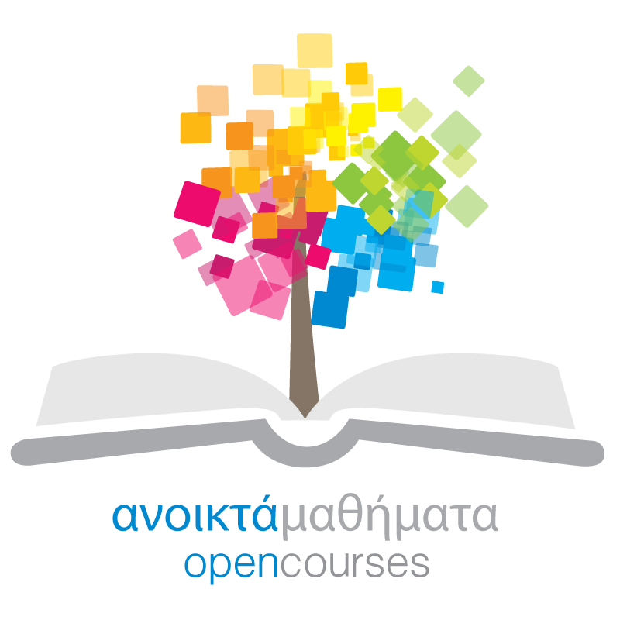

Δράση «Ανοικτά Ακαδημαϊκά Μαθήματα στο Πανεπιστήμιο Αθηνών»
Σύνδεσμος: http://ocw-project.uoa.gr

Περιεχόμενα
1. Χρήση εντύπου 0
2. Πληροφορίες και εκπαιδευτικό υλικό Ακαδημαϊκού Μαθήματος 1
2.1 Πληροφορίες μαθήματος 1
2.2 Πληροφορίες για τις θεματικές ενότητες ή ενότητες διαλέξεων 7

1. Χρήση εντύπου
Το παρόν έντυπο προτείνεται να χρησιμοποιηθεί για τη συγκέντρωση των πληροφοριών των μαθημάτων κατηγορίας Α- και την πρώτη φάση ανάπτυξης των μαθημάτων κατηγορίας Α και Α+.
Οι πληροφορίες διακρίνονται σε υποχρεωτικές ( πράσινοι πίνακες) και προαιρετικές (πορτοκαλί πίνακες).
Η συμπλήρωση των υποχρεωτικών στοιχείων δεν απαιτεί ιδιαίτερο χρόνο. Ο όγκος του εντύπου εμφανίζεται μεγάλος καθώς υπάρχουν πολλές προαιρετικές πληροφορίες, όπως πληροφορίες και στην Αγγλική γλώσσα.
Παρακαλούνται τα μέλη ΔΕΠ/ΕΠ να μην αποθαρρύνονται από τον όγκο του εντύπου.

Επικοινωνία: opencourses@noc.uoa.gr

2. Πληροφορίες και εκπαιδευτικό υλικό Ακαδημαϊκού Μαθήματος

2.1 Πληροφορίες μαθήματος
2.1.1 Όνομα διδάσκοντος/διδασκόντων (Instructor(s) name).
ΣΩΤΗΡΙΟΣ ΔΕΣΠΟΤΗΣ

SOTIRIOS DESPOTIS

2.1.2 Τίτλος Μαθήματος (Course title) όπως αναφέρεται στο πρόγραμμα σπουδών (ΠΣ)
ΑΠΟΚΑΛΥΨΗ ΙΩΑΝΝΗ

REVELATION OF JOHN

Σε άλλη γλώσσα. Προαιρετικό. Υποχρεωτικό για τμήματα Ξένης Γλώσσας.

2.1.3 Δικτυακός τόπος μαθήματος
http://eclass.uoa.gr/courses/SOCTHEOL102/
http://sotdespo.blogspot.gr/

2.1.4 Κωδικός Μαθήματος (Course Code) όπως αναφέρεται στο ΠΣ
. 31ΥΟ10

2.1.5 Επίπεδο μαθήματος/Κύκλος σπουδών (Course level/cycle).
Επιλέξτε (κάντε bold) ένα από τα παρακάτω:
- Προπτυχιακό (Undergraduate)/Πρώτος κύκλος σπουδών (First cycle)
- Μεταπτυχιακό (Graduate)/Δεύτερος κύκλος σπουδών (Second cycle)
- Διδακτορικό (Doctoral)/ Τρίτος κύκλος σπουδών (Third cycle)
2.1.6 Έτος σπουδών (Year of Study). Επιλέξτε (κάντε bold) 1 έως 6 όπως αναφέρεται στο ΠΣ:
Έτος: 1 | 2 | 3 | 4 | 5 | 6
2.1.7 Εξάμηνο (Semester). Επιλέξτε (κάντε bold) από 1 έως 12 όπως αναφέρεται στο ΠΣ.
Εξάμηνο: 1 | 2 | 3 | 4 | 5 | 6 | 7 | 8 | 9 | 10 | 11 | 12
2.1.8 Τύπος μαθήματος (Course Type). Επιλέξτε (κάντε bold) μία ή περισσότερες:
- Υποχρεωτικό (compulsory)
- Επιλογής (optional)
2.1.9 Διδακτικές ώρες στο εξάμηνο. Δηλώστε τον αριθμό των διδακτικών ωρών του μαθήματος στη διάρκεια του εξαμήνου: 4
2.1.10 Συνδιδασκαλία. Εάν ναι τότε δηλώστε:
- εάν ο συνάδελφος σας συμμετέχει στο άνοιγμα του μαθήματος: ΝΑΙ/ΟΧΙ
- εάν το τμήμα που σας αντιστοιχεί είναι αυτόνομο: ΝΑΙ/ΟΧΙ
- τις διδακτικές ώρες που αντιστοιχούν στο τμήμα σας:
2.1.11 Γλώσσα διδασκαλίας (Course language). Επιλέξτε (κάντε bold) μία ή περισσότερες:
- Ελληνική
- Αγγλική
- Άλλη: (δηλώστε)
2.1.12 Ομάδα στόχος (Target Group)
Στην ελληνική γλώσσα. Υποχρεωτικό.
Οι φοιτητές/απόφοιτοι του τμήματος ‘Υ’.
Ενδιαφερόμενοι για τη θεματική περιοχή ‘Ζ’.

Στην αγγλική γλώσσα. Προαιρετικό.

2.1.13 Πιστωτικές μονάδες (Credits). Όπως αναφέρεται στο ΠΣ. Ορατό μόνο στους φοιτητές, όχι στο ευρύ κοινό. Την πληροφορία αυτή μπορεί να την παρακάμψει ένα μέλος ΔΕΠ/ΕΠ και να την εισάγει η τοπική ομάδα υποστήριξης.
Αριθμός μονάδων: 3
2.1.14 Περισσότερα για τον/τους διδάσκοντες (More about the instructor(s)). Προαιρετικά
Σύνδεσμος σε βιογραφικό ή σύντομο βιογραφικό (έως 10 γραμμές)
http://www3.soctheol.uoa.gr/sotdespo.html

http://www3.soctheol.uoa.gr/sotdespo-en.html

2.1.15 Φωτογραφία διδάσκοντος. Προαιρετικά
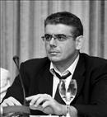

2.1.16 Περιγραφή μαθήματος (Course Overview / Description /Synopsis)
Ιστορικές, φιλολογικές και θεολογικές προϋποθέσεις Ερμηνείας της Αποκάλυψης του Ιωάννη

Historical, literary and theological presuppositions of the Interpretation of the Revelation of John

2.1.17 Περιεχόμενα μαθήματος (Course Contents)
Σχόλιο. Θα απεικονίζεται ως πληροφορία σε διαφορετικό σημείο του ανοικτού μαθήματος σε σχέση με τη συνοπτική περιγραφή.

Στην ελληνική γλώσσα. Υποχρεωτικό.
Προτείνεται λεκτική περιγραφή που να περιλαμβάνει τα εξής:
- Εισαγωγή στον Αποκαλυπτισμό
- Αποκαλυπτισμός και Προφητεία
- Αποκαλυπτισμός και Συνοπτικά Ευαγγέλια
- Αποκάλυψη και αποκαλυπτικά βιβλία του Ιουδαϊσμού και Χριστιανισμού
- Υπόμνημα επιλεγμένων περικοπών της Αποκαλύψεως

Στην αγγλική ή άλλη ξένη γλώσσα. Προαιρετικό.
- Course outline and topics

2.1.18 Μαθησιακοί στόχοι μαθήματος (Course Objectives/Goals)
Σχόλιο. Θα απεικονίζεται ως πληροφορία σε διαφορετικό σημείο του ανοικτού μαθήματος σε σχέση με τη συνοπτική περιγραφή.
Η εξοικείωση των φοιτητών με την ερμηνευτική τέχνη. Εφαρμογή στο δύσκολο ερμηνευτικά βιβλίο της Αποκ.

Στην αγγλική ή άλλη ξένη γλώσσα. Προαιρετικό.
- Overall Aims /Objectives Course Goals)/Expectations (What We Will Learn to Do) /Learning Outcomes/Learning Objectives

2.1.19 Λέξεις κλειδιά (Keywords)
Αποκαλυπτισμός (ψευδεπιγραφία, δυαλισμός), ιωάννεια γραμματεία, Καισαρολατρία, Μικρά Ασία, Νικολαΐτες, επουράνια ταξίδια, Λειτουργία

apocalyptic Literature (pseudepigraph, dualism), Johannine literature, imperial cult, Asia Minor, Nicolaitans, heavenly journeys, Liturgy

2.1.20 Προτεινόμενη φωτογραφία για το μάθημα
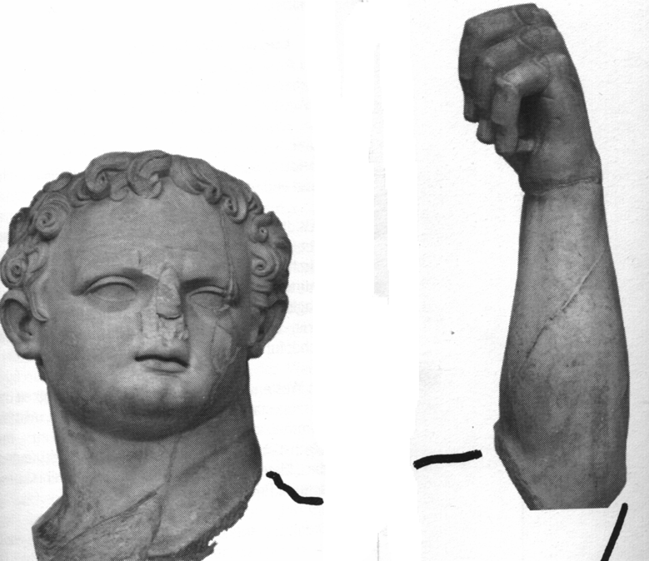
2.1.21 Ομάδα ανάπτυξης περιεχομένου (Content Development).
Στην ελληνική γλώσσα. Προαιρετικό. Η ομάδα που έχει βοηθήσει στην ανάπτυξη του περιεχομένου του μαθήματος.

Στην αγγλική γλώσσα. Προαιρετικό.

2.1.22 Τύποι εκπαιδευτικού υλικού (Course Format).
Επιλέξτε (κάντε bold) (περισσότερους από έναν) τους τύπους υλικού που διαθέτει το μάθημα:
- Διαφάνειες
- Σημειώσεις
- Βιντεοδιαλέξεις
- Podcast
- Ήχο
- Πολυμεσικό υλικό
- Διαδραστικές ασκήσεις
2.1.23 Προτεινόμενα συγγράμματα.
ΔΕΣΠΟΤΗ, Σ. 1. Η Αποκάλυψη του Ιωάννη. Ερμηνευτική Προσέγγιση στο βιβλίο της Προφητείας. Τόμ. Α’, Αθήνα: Άθως 2005 σσ. 243.
- Η Αποκάλυψη του Ιωάννη. To βιβλίο της Προφητείας. Λειτουργική και Συγχρονική Ερμηνευτική Προσέγγιση, Τόμ. Β’, Αθήνα: Άθως 2007 σσ. 374
Αγουρίδη, Σ.: Η Αποκάλυψη του Ιωάννη (Εισαγωγικά- Ερμηνεία- Παραρτήματα επί ειδικών θεμάτων), Θεσσαλονίκη 1994.
Ανδρέα Καισαρείας, Ερμηνεία εις την Αποκάλυψιν Ιωάννου του Θεολόγου, επιμ. J. Schmid, München 1965.
Αρέθα Καισαρείας: Συλλογή εξηγήσεων εκ διαφόρων ανδρών εις την Αποκάλυψιν, P.G. 106, 486-786.
Αργυρίου, Α.: Les Exegeses grecques de l’Apocalypse a l’epoque Turque (1453-1821), Thessalonique 1982.
Aune, D. E.: Revelation (3 Τόμοι), Word Biblical Commentary, 1997.
Allo, E. B.: Saint Jean. L’Apocalypse, [EtB] Paris 1921.
Barkley, W.: The Book of Revelation, Grand Rapids 1981.
Beale, G.K.: The Book of Revelation. A Commentary on the Greek Text, Grand Rapids, Michigan Cambridge, U.K.1999.
Beasley-Murray: The Book of Revelation, [NCB], London 1974.
Beckwith, I T: The Apocalypse of John Studies in Introduction with a Critical and Exegetical Commentary, New York 1919.
Boring, M.E.: Revelation, Louisville: Knox 1989.
Bousset, W: Die Offenbarung des Johannes, [KEK 16], Göttingen 1966 (=1906).
Brütsch, C.: Die Offenbarung des Johannes, 3 Τόμοι, Zürich 1970.
Γιαννακοπούλου, Ι.: Ερμηνεία της Αποκαλύψεως, Θεσσαλονίκη 1993.
Caird, G.B: A Commentary on the Revelation of St.John the Divine, London 1966.
Cerfraux, L. / Cambier,J.: L’ Apocalypse de saint Jean lue aux Chretiens, Paris 1955.
Charles, R. H.: A Critical and Exegetical Commentary on the Revelation of St.John with Introduction, Notes and Indices...., 2 Τόμοι., [ICC] Edinburgh 1920.
Collins, Y. A.: The Apocalypse (Revelation), New Jerome Biblical Commentary, R.E. Brown, J.A. Fitzmyer, R.E. Murphy (επιμ.), New Jersey 1992².
- The Apocalypse, Delaware 1979 (New Testament Message 22).
Corsini, E.: The Apocalypse, Willmington: Glazier 1983.
Elull, J.: Apokalypse, Enthüllung der Wirklichkeit, Neukirchener-Vluyn 1981.
Farrer, A.: The Revelation of St.John the Divine, Oxford 1964.
Fiorenza, S.: The Book of Revelation. Justice and Judgment, Philadelphia: fortress 1985.
Ford, J.M.:. Revelation: Introduction, Translation and Commentary, Garden City N.Y. 1975 (A.B. 38).
Giblin, C.H.: The Book of Revelation. The Open Book of Prophecy. Good News Studies 34, Minesota 1991.
Giesen, H:. Johannesapokalypse [Stuttgarter Kleiner Kommentar N.T.18], Stuttgart 1980.
Glonner, G., Zur Bildersprache des Johannes von Patmos. Verwendung und Bedeutung der metaphorischen Sprache in der Johannesapokalypse, Aschendorff.
Hadorn, W.: Die Offenbarung des Johannes, [THHK 18],Leipzig 1928.
Haussleiter, I.: Victorini Episcopi Petavionensis Opera, Leipzig: Freytag 1916.
Hengstenberg, E.W: The Revelation of St.John. I-II, New York: Carter, 1853.
Holtzmann, H.J.: Evangelium, Briefe und Offenbarung des Johannes, [HC IV] Tübingen 1908.
Hughes, P.E.: The Book of the Revelation. Pillar, Grand Rapids 1990.
Kraft, H.: Die Offenbarung des Johannes, [HNT 16a] Tübingen 1974.
Kretchmar, G.: Die Offenbarung des Johannes: die Geschichte ihrer Auslegung im 1.Jahrtausend, [CThM B 9] Stuttgart 1985
Ladd, G.: A Commentary on the Revelation of John, Grand Rapids, Mich.1972.
Lang, G.H.: The Revelation of Jesus Christ, London 1945.
Lohmeyer, E.: Die Offenbarung des Johannes, [HNT 16a]Tübingen 1926 .
Lohse, E: Die Offenbarung des Johannes übersetzt und erklärt, [NTD 11] Göttingen 1971.
Loisy, A: L’Apocalypse de Jean, Paris 1923.
Μαυρομάτη, Γ.: Η Αποκάλυψις του Ιωάννου, Αθήνα: Αποστολική Διακονία 1994.
Minear, P. S.: I Saw a New Earth. An Introduction to the Visions of the Apocalypse, Washington/ Cleveland 1968.
Mounce, R.H.: The Book of Revelation, [NICNT 17], Grand Rapids 1977.
Mulholland, M.R.: Revelation, Grand Rapids 1990.
Μπρατσιώτη, Π., Η Αποκάλυψις του αποστόλου Ιωάννη (Κείμενον-Eισαγωγή-Σχόλια-Eικόνες), Αθήνα 1992.
Müller, U. B.: Die Offenbarung des Johannes, [ÖTK 19; GTB 510] Gütersloh. Würzburg 1984.
Οιικουμενίου: Ερμηνεία της Αποκαλύψεως, επιμ. Ç.C.Hoskier, University of Michigan 1928.
Prigent, P.: L’Apocalypse de Jean, [CNT (N) 14] Paris 1981.
Richard, D.: Apokalypse: Das Buch von Hoffnung und Widerstand, Luzern 1996.
Rissi, M.: Alpha und Omega. Eine Deutung der Johannesoffenbarung, Basel 1966.
Ritt, H.:. Offenbarung des Johannes, [Neue Echter Bibel], Würzburg 1988².
Roloff, J.: Die Offenbarung des Johannes, [ZBK NT 18] Zürich 1984.
Sickenberg J.: Erkärung der Johannesapokalypse, Bonn 1940.
Spitta, F.: Die Offenbarung des Johannes, Halle 1889.
Sweet, J.P.: Revelation, Philadelphia, Pennsylvania 1979.
Steinhauser, K.B., The Apocalypse Commentary of Tyconius: A History of ist Reception and Influence, Frankfurt: Lang.
Strack Η.L.- Billerbeck, P.: Kommentar zum Neuen Testament aus Talmud und Midrash III, München 1926.
Swete, H.B.: The Apocalypse of St. John. The Greek Text with Introduction, Notes and Indices, London 1907.
Vögtle, A.: Das Buch mit den sieben Siegeln in Auswahl gedeutet, Freiburg. Basel. Wien 1981.
Wikenhauser, A: Die Offenbarung des Johannes, [RNT 9] Regensburg 1959 (1947).
Zahn, T.: Die Offenbarung des Johannes, 2 Τόμοι, [KNT 18] Leipzig 1924/1926.
Ωριγένους, Σχόλια εις την Αποκάλυψιν του αγίου Ιωάννου του Θεολόγου, ΒΕΠΕΣ 17, 134-160.

Στην αγγλική γλώσσα. Προαιρετικό.
2.1.24 Οργάνωση μαθήματος.
(Διαθέσιμο μόνο στους φοιτητές όχι στο ευρύ κοινό). Προαιρετικά.
Στην ελληνική γλώσσα. Προαιρετικό.
Aφορά στην λεκτική περιγραφή των παρακάτω.
Δομή και συχνότητα διδασκαλίας (Course Meeting Times / Course Structure).
- Ώρες γραφείου: Κατόπιν ραντεβού Τηλ. 210 7275731- sotdespo@yahoo.gr
- Διαλέξεις (Lectures) 1 φορά την εβδομάδα, 4 ωρη διάλεξη για 13 εβδομάδες
- Επισκέψεις σε αρχαιολογικούς χώρους και Μουσεία συναφή

Στην αγγλική γλώσσα ή ξένη γλώσσα. Προαιρετικό.

2.1.25 Μέθοδος διδασκαλίας (Teaching method)
Στην ελληνική γλώσσα. Προαιρετικό.
Διδασκαλία καθ΄ έδρας και συμπληρωματική-
ενισχυτική εκπαίδευση μέσω ασύγχρονης πλατφόρμας.
Μουσείο Βιβλικών Σπουδών

Στην αγγλική γλώσσα ή ξένη γλώσσα. Προαιρετικό.

2.1.26 Μέθοδοι αξιολόγησης/βαθμολόγησης (Assessment method and criteria).
Διαθέσιμο μόνο στους φοιτητές, όχι στο ευρύ κοινό.
Στην ελληνική γλώσσα. Προαιρετικό.
Λεκτική περιγραφή των μεθόδων αξιολόγησης, βαθμολόγησης και κριτηρίων αξιολόγησης που χρησιμοποιούνται. Μπορεί κανείς να αναφερθεί στα εξής:
- Εξετάσεις
- Πρόοδοι
- Επιτρεπόμενο υλικό κατά τις εξετάσεις/προόδους
- Παλαιότερα θέματα εξετάσεων/προόδων

Στην αγγλική γλώσσα ή ξένη γλώσσα. Προαιρετικό.

2.1.27 Προαπαιτούμενα (Expected prior knowledge/ prerequisites and preparation)
Στην ελληνική γλώσσα. Υποχρεωτικό.
- Δεν υπάρχουν προαπαιτούμενα. Το μάθημα είναι του Α΄ Εξαμήνου και συνδυάζεται με την Εισαγωγή στην Π.Δ.

Στην αγγλική ή άλλη ξένη γλώσσα. Προαιρετικό.

2.1.28 Επιπλέον συνιστώμενη βιβλιογραφία και υλικό προς μελέτη (Literature and study materials / reading list).
Στην ελληνική γλώσσα. Υποχρεωτικό.
  - Βιβλιογραφία
- Online readings http://eclass.uoa.gr/modules/document/document.php?course=SOCTHEOL100
  - Πηγές στο Διαδίκτυο
- www.ntgateway.com (Διατριβές+ Άρθρα+ Ταινίες [Films])
- http://www.torreys.org/bible/ (Πλούσιο υποβοηθητικό υλικό για κάθε βιβλίο της Κ.Δ.)
- http://biblicalstudiesblog.blogspot.gr/ (Πολλοί σύνδεσμοι σε ερευνητές Έλληνες και ξένους και σύγχρονη βιβλιογραφία)
- http://blogs.auth.gr/moschosg/author/moschosg/ (πλούσια ελληνική βιβλιογραφία)

Πηγές στη βιβλιοθήκη του ιδρύματος.
Γραμματεία Αρχαίων Ελληνικών Κειμένων (Thesaurus Linguae Graecae) [Σε διαδικασία ανανέωσης συνδρομής] (Φιλολογία ελληνορωμαϊκών χρόνων)
Migne's Patrologiae Graecae (Υπομνήματα Πατέρων στα βιβλία της Κ.Δ.)
  - Άλλα σχετικά ανοικτά μαθήματα άλλων ιδρυμάτων εσωτερικού ή εξωτερικού http://oyc.yale.edu/religious-studies/rlst-152
  - http://www.openculture.com/2010/01/introduction_to_the_new_and_old_testaments.html

Η κάθε πρόταση, συστήνεται να συνοδεύεται από ένα μικρό σχολιασμό του τύπου σε τι είναι χρήσιμο προκειμένου να παρακινηθεί ο ενδιαφερόμενος.

Στην αγγλική ή άλλη ξένη γλώσσα. Προαιρετικό.

2.1.29 Άλλα προτεινόμενα μαθήματα του ιδρύματος σχετικών με το πρόγραμμα σπουδών (Recommended optional program components).
Στην ελληνική γλώσσα. Προαιρετικό.

Στην αγγλική ή άλλη ξένη γλώσσα. Προαιρετικό.
2.1.30 Αναθέσεις εργασιών (Assignments).
Διαθέσιμο μόνο στους φοιτητές, όχι στο ευρύ κοινό.
Στην ελληνική γλώσσα. Προαιρετικό.
Προτείνεται λεκτική περιγραφή που να περιλαμβάνει τα εξής:
- Εργασίες (Homework)
- Tests
- Βαθμολόγηση (Grading): Πως μετράνε οι εργασίες στο τελικό βαθμό

Στην αγγλική ή άλλη ξένη γλώσσα. Προαιρετικό.
2.1.31 Απαιτήσεις μαθήματος (Course requirements)
Στην ελληνική γλώσσα. Προαιρετικό.
Προτείνεται λεκτική περιγραφή που να περιλαμβάνει τα εξής:
- Τεχνικές απαιτήσεις (Technical Requirements)
- Άλλες απαιτήσεις (Other Requirements), Εργασίες (Homework)

Στην αγγλική ή άλλη ξένη γλώσσα. Προαιρετικό.

2.1.32 Παρατηρήσεις (Remarks)
Στην ελληνική γλώσσα. Προαιρετικό.

Στην αγγλική ή άλλη ξένη γλώσσα. Προαιρετικό.
2.1.33 Ευχαριστίες (Acknowledgments)
Στην ελληνική γλώσσα. Προαιρετικό.
Π.χ. σε εκδοτικό οίκο ή άλλο μέλος ΔΕΠ για παραχώρηση εκπαιδευτικού υλικού

Στην αγγλική ή άλλη ξένη γλώσσα. Προαιρετικό.

2.2 Πληροφορίες για τις θεματικές ενότητες ή ενότητες διαλέξεων
2.2.1 Αριθμός Θεματικών Ενοτήτων
ΕΞΙ

Για κάθε θεματική ενότητα πρέπει να συγκεντρωθούν και δοθούν στην τοπική ομάδα υποστήριξης τα εξής.
2.2.2 Τίτλοι Θεματικών Ενοτήτων ΒΛ. ΚΑΤΩΤΕΡΩ
Στην ελληνική γλώσσα. Υποχρεωτικό.

2.2.3 Αναλυτική περιγραφή ενοτήτων Βλ. ΥΠΟΕΝΟΤΗΤΕΣ
Στην ελληνική γλώσσα. Υποχρεωτικό.

2.2.4 Λέξεις – κλειδιά ανά ενότητα ΒΛ. ΚΑΤΩΤΕΡΩ
Στην ελληνική γλώσσα. Υποχρεωτικό.

Οδηγίες συγκέντρωσης εκπαιδευτικού υλικού
Παρακαλούμε, συγκεντρώστε για κάθε ενότητα τα εξής:
- Υλικό Αναφοράς της Ενότητας (ότι είναι διαθέσιμο για κάθε ενότητα, στην τρέχουσα φάση)
  - Σημειώσεις (Συνίσταται για όσα μαθήματα συνοδεύονται από σημειώσεις)
  - Διαφάνειες (Υποχρεωτικό για όλα τα μαθήματα)
  - Ασκήσεις (Υποχρεωτικό για τα μαθήματα Α+, εφόσον το μάθημα περιλαμβάνει ασκήσεις)
  - Πολυμεσικό Υλικό (Υποχρεωτικό για τα μαθήματα Α και Α+):
    - Βίντεο
    - Ήχος
    - άλλο
  - Λοιπό υποστηρικτικό υλικό
  - Ηλεκτρονικές πηγές
    - Διαθέσιμες στο Διαδίκτυο
    - Διαθέσιμες στις βιβλιοθήκες των ιδρυμάτων (Υποχρεωτικό για τα μαθήματα Α+)

1. ΑΠΟΚΑΛΥΠΤΙΚΙΣΜΟΣ ΚΑΙ ΑΠΟΚΑΛΥΨΗ
α. Εισαγωγή
β. Η Ιστορία της Επαγγελίας
γ. Η Εποχή της Παρακμής
δ. Τα χαρακτηριστικά των αποκαλυπτικών συγγραμμάτων
ε. Ιησούς και Αποκαλυπτική
ς. Η Αποκ. του Ιωάννη και η Αποκαλυπτική
2. Η ΔΡΑΜΑΤΙΚΗ ΔΟΜΗ ΤΟΥ ΒΙΒΛΙΟΥ
3. Συγγραφέας
4. ΧΡΟΝΟΣ ΚΑΙ ΤΟΠΟΣ ΣΥΓΓΡΑΦΗΣ
5. YΠΟΜΝΗΜΑΤΑ ΚΑΙ ΧΕΙΡΟΓΡΑΦΗ ΠΑΡΑΔΟΣΗ ΤΗΣ ΑΠΟΚ.
6. ΥΠΟΜΝΗΜΑΤΙΣΜΟΣ ΕΠΙΛΕΓΜΕΝΩΝ ΠΕΡΙΚΟΠΩΝ

